3. S2=1050 -150 = 900м - расстояние, пройденное автомобилем с постоянной скоростью (2-й уч).

t2 - время движения автомобиля по 1-му участку

V1 = 900/t2 - скорость автомобиля на 2-м участке (конечная скорость автомобиля на 1-м участке)

t1 = (40 - t2) - время движения автомобиля по 1-му участку

V1 = at1 -конечная скорость автомобиля на 1-м участке

900/t2 = at1

900/t2 = a(40 - t2)

S1 = 150м - длина 1-го участка

S1 = 0,5at1² - длина 1-го участка

150 = 0,5·а·(40 - t2)²

решаем систему уравнений

Из 1-го уравнения

а = 900/((40 - t2)t2)

Из 2-го уравнения

а = 300/(40 - t2)²

приравниваем

900/((40 - t2)t2) = 300/(40 - t2)²

3/(40t2 - t2²) = 1/(1600 - 80t2 + t2²)

3·(1600 - 80t2 + t2²) = 40t2 - t2²

4800 - 240t2 +3t2² - 40t2 + t2² = 0

4t2² - 280t2 + 4800 = 0

t2² - 70t2 + 1200= 0

D = 70² - 4·1200 = 100

√D = 10

t2₁ = (70 - 10):2 = 30

t2₂ = (70 + 10):2 = 40 не подходит, т.к. а = 300/(40 - t2)² в этом случае имеет знаменатель, равный нулю, и выражение не имеет смысла.

Тогда t2₁ = 30с

Ускорение а = 300/(40 - t2)² = 300/(40 - 30)² = 3м/с²

Скорость V1 = 900/t2 = 900/30 = 30м/с = 108км/ч

5. Обозначим массу льда М=0,1кг, масса дробинки m=0,001кг, плотность воды ро1=1000кг/м3, плотность льда ро2=900кг/м3, удельная теплота плавления льда L=330кДж/кг, масса растаявшего льда М1 и не растаявшего - М2.

Лед утонет когда (M2+m)g=po1Vg=po1(M2/po2)g, отсюда M2=m\*po2/(po1-po2), тогда М1=М-М2 и искомое количество теплоты Q=LM1=30кДж

6. Обозначим сопротивления вольтметра Rv, сопротивление амперметра RA, сила тока через приборы: IA = I1, вольтметр IV, резистор IR; напряжения на них: на амперметре UA, на вольтметре UV = U1, на резисторе UR.

Определим напряжение на амперметре:

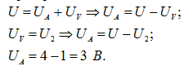

Используя закон Ома для участка цепи, определим сопротивление амперметра

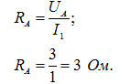

Из данных определяем полное сопротивление схемы

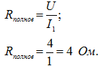

Т.к. по схеме вольтметр и резистор соединены параллельно, а амперметр подключен к ним последовательно, то полное сопротивление цепи равно

D:\Мои фото и видео\каринин хлам\Новая папка\375.png

Определим отсюда сопротивление вольтметра

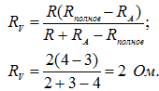

Если поменять приборы местами, то изменятся их показания. Сначала найдем полное сопротивление новой схемы. Параллельно с резистором включен амперметр, последовательно к этому участку вольтметр, поэтому

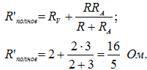

По закону Ома можем найти силу тока через вольтметр и напряжение на вольтметре:

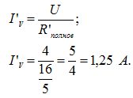D:\Мои фото и видео\каринин хлам\Новая папка\379.png

Тогда напряжение и сила тока на амперметре равны:

D:\Мои фото и видео\каринин хлам\Новая папка\380.png 